ФЕДЕРАЛЬНОЕ ГОСУДАРСТВЕННОЕ АВТОНОМНОЕ ОБРАЗОВАТЕЛЬНОЕ УЧРЕЖДЕНИЕ ВЫСШЕГО ОБРАЗОВАНИЯ ТЮМЕНСКИЙ ГОСУДАРСТВЕННЫЙ УНИВЕРСИТЕТ

ИНСТИТУТ МАТЕМАТИКИ И КОМПЬЮТЕРНЫХ НАУК

КАФЕДРА ИНФОРМАЦИОННЫХ СИСТЕМ

Лабораторная работа

на тему:

**«Создание концептуальной модели данных  
учёта заказов на доставку мороженого»**

**Выполнил**:

студент группы ИСиТ 169

Жилин Даниил Игоревич

**Проверил**:

к.т.н., доцент кафедры ИС

Карякин Иван Юрьевич

Тюмень, 2018 г.

**СОДЕРЖАНИЕ**

Введение3

1 Диаграмма концептуальной модели данных4

2 Описание диаграммы6

2.1 Описание сущностей6

2.2 Описание связей 7

2.3 Описание атрибутов8

2.4 Описание доменов13

Заключение14

Список литературы15

**ВВЕДЕНИЕ**

Концептуальная модель служит для описания предметной области. Состоит из сущностей, связей и атрибутов. Сущности выражаются существительными в 1-2 слова. Связи (или кардинальности) выражаются глаголами. На концептуальной модели связи могут быть трёх типов: один к одному, один ко многим, многие ко многим. При разработке концептуальной модели желательно избавляться от связи «один к одному», объединяя сущности в одну. Атрибуты это характеристики сущности. Если тип атрибута – многозначный, то его можно выделить в отдельную сущность. Перед проектированием концептуальной модели необходимо разобраться в предметной области и понимать, какие данные необходимы на «вход/ выход». Концептуальная модель ERD должна содержать диаграмму и описание к ней.

**1 ДИАГРАММА КОНЦЕПТУАЛЬНОЙ МОДЕЛИ ДАННЫХ**

В результате анализа предметной области была построена концептуальная модель данных ERD в нотации Чена, где были выделены следующие сущности:

* вкус рожка,
* форма рожка,
* рожок,
* мороженое,
* шарик,
* топпинг,
* заказ,
* статус заказа,
* клиент,
* место доставки,
* улица.

На рисунке 1 представлена данная диаграмма.

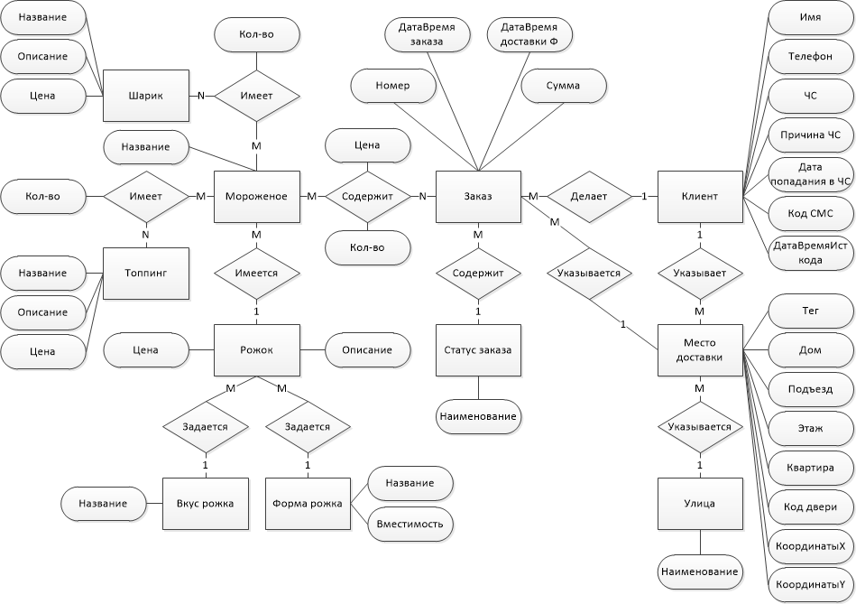

Рисунок 1 – Диаграмма ERD

**2 ОПИСАНИЕ ДИАГРАММЫ**

**2.1 Описание сущностей**

|  |  |  |
| --- | --- | --- |
| Название | Тип сущности | Краткое описание |
| Вкус рожка | Сильная | Вкус рожка мороженого |
| Форма рожка | Сильная | Форма и наименование рожка мороженого |
| Рожок | Сильная | Основа и составляющая мороженого |
| Мороженое | Сильная | Замороженная сладость |
| Шарик | Сильная | Составляющая мороженого |
| Топпинг | Сильная | Добавка в виде присыпки или сиропа на мороженом |
| Заказ | Сильная | Заказ, сделанный клиентом |
| Статус заказа | Сильная | Статус состояния заказа |
| Клиент | Сильная | Покупатель мороженого |
| Место доставки | Сильная | Место доставки мороженого клиенту |
| Улица | Сильная | Улица, фигурирующая в месте доставки |

**2.2 Описание связей**

|  |  |  |  |  |
| --- | --- | --- | --- | --- |
| Название | Сущности | Кар-сть | Атриб. связи | Краткое описание |
| Задается | Вкус рожка | 1 |  | Один вкус может применяться на многих рожках, но один рожок может быть только 1-го вкуса |
| Рожок | M |
| Задается | Форма рожка | 1 |  | Одна форма может быть у многих рожков, но один рожок может быть только 1-ой формы |
| Рожок | M |
| Имеется | Рожок | 1 |  | Один рожок может быть основой многих мороженых, но одно мороженое может иметь только 1 рожок |
| Мороженое | M |
| Имеет | Мороженое | M | Кол-во | Одно мороженое может быть покрыто множеством видов топпинга, но один топпинг может быть использован во многих мороженых |
| Топпинг | N |
| Имеет | Мороженое | M | Кол-во | Одно мороженое может содержать множество шариков, но один шарик может использ. во множестве мороженых |
| Шарик | N |
| Содержит | Мороженое | M | Кол-во, Цена | Одно мороженое может фигурировать во множестве заказов, но один заказ может содержать мн-во мороженых |
| Заказ | N |
| Содержит | Статус заказа | 1 |  | Один статус заказа может применяться во мн-ве заказов, но один заказ может содержать только 1 статус заказа |
| Заказ | М |
| Делает | Клиент | 1 |  | Один клиент может сделать множество заказов, но один заказ может сделать только 1 клиент |
| Заказ | М |
| Указывает | Клиент | 1 |  | Один клиент может указать множество мест доставки, но одно место доставки может быть указано только одним клиентом |
| Место доставки | М |

|  |  |  |  |  |
| --- | --- | --- | --- | --- |
| Указыва-ется | Место доставки | 1 |  | Одно место доставки может указываться во многих заказа, но один заказ может содержать только 1 место доставки |
| Заказ | М |
| Указыва-ется | Улица | 1 |  | Одна улица может указываться во многих местах доставки, но одно место доставки может содержать только 1 улицу |
| Место доставки | М |

**2.3 Описание атрибутов**

**Сущность «Вкус рожка»**

|  |  |  |  |
| --- | --- | --- | --- |
| Название атрибута | Тип атрибута | Домен | Краткое описание |
| Название | Однозначный | Строка | Название вкуса рожка |

**Сущность «Форма рожка»**

|  |  |  |  |
| --- | --- | --- | --- |
| Название атрибута | Тип атрибута | Домен | Краткое описание |
| Название | Однозначный | Строка | Название формы рожка |
| Вместимость | Однозначный | Целое число | Вместимость шариков в рожок |

**Сущность «Рожок»**

|  |  |  |  |
| --- | --- | --- | --- |
| Название атрибута | Тип атрибута | Домен | Краткое описание |
| Цена | Однозначный | Вещественное число | Цена рожка |
| Описание | Однозначный | Строка | Описание рожка |

**Сущность «Мороженое»**

|  |  |  |  |
| --- | --- | --- | --- |
| Название атрибута | Тип атрибута | Домен | Краткое описание |
| Название | Однозначный | Строка | Название мороженого |

**Связь «Имеет» (Мороженое - Топпинг)**

|  |  |  |  |
| --- | --- | --- | --- |
| Название атрибута | Тип атрибута | Домен | Краткое описание |
| Кол-во | Однозначный | Целое число | Кол-во топпинга к мороженому |

**Сущность «Топпинг»**

|  |  |  |  |
| --- | --- | --- | --- |
| Название атрибута | Тип атрибута | Домен | Краткое описание |
| Название | Однозначный | Строка | Название топпинга |
| Описание | Однозначный | Строка | Описание топпинга |
| Цена | Однозначный | Вещественное число | Цена топпинга |

**Связь «Имеет» (Мороженое - Шарик)**

|  |  |  |  |
| --- | --- | --- | --- |
| Название атрибута | Тип атрибута | Домен | Краткое описание |
| Кол-во | Однозначный | Целое число | Кол-во шариков в мороженом |

**Сущность «Шарик»**

|  |  |  |  |
| --- | --- | --- | --- |
| Название атрибута | Тип атрибута | Домен | Краткое описание |
| Название | Однозначный | Строка | Название шарика |
| Описание | Однозначный | Строка | Описание шарика |
| Цена | Однозначный | Вещественное число | Цена шарика |

**Связь «Содержит» (Мороженое - Заказ)**

|  |  |  |  |
| --- | --- | --- | --- |
| Название атрибута | Тип атрибута | Домен | Краткое описание |
| Кол-во | Однозначный | Целое число | Кол-во мороженого в заказе |
| Цена | Однозначный | Вещественное число | Цена за экземпляр мороженого |

**Сущность «Заказ»**

|  |  |  |  |
| --- | --- | --- | --- |
| Название атрибута | Тип атрибута | Домен | Краткое описание |
| Номер | Однозначный | Целое число | Номер заказа |
| ДатаВремя заказа | Однозначный | Дата время | Дата и время заказа |
| Сумма | Однозначный | Вещественное число | Сумма доставки |
| ДатаВремя доставки Ф | Однозначный | Дата время | Фактич. дата и время доставки заказа клиенту |

**Сущность «Статус заказа»**

|  |  |  |  |
| --- | --- | --- | --- |
| Название атрибута | Тип атрибута | Домен | Краткое описание |
| Наименование | Однозначный | Строка | Наименование статуса заказа |

**Сущность «Клиент»**

|  |  |  |  |
| --- | --- | --- | --- |
| Название атрибута | Тип атрибута | Домен | Краткое описание |
| Имя | Однозначный | Строка | Имя клиента |
| Телефон | Однозначный | Строка | Телефон клиента для связи |
| ЧС | Однозначный | Логический | Статус в черном списке |
| Причина ЧС | Однозначный | Строка | Причина занесения в черный список |
| Дата попадания в ЧС | Однозначный | Дата | Дата попадания клиента в черный список |
| Код СМС | Однозначный | Целое число | Код в СМС сообщении для авторизации клиента в сервисе |
| ДатаВремяИст кода | Однозначный | Дата время | Дата и время истечения кода для авторизации |

**Сущность «Место доставки»**

|  |  |  |  |
| --- | --- | --- | --- |
| Название атрибута | Тип атрибута | Домен | Краткое описание |
| Тег | Однозначный | Строка | Ключевой тег для места |
| Дом | Однозначный | Строка | Наименование дома |
| Подъезд | Однозначный | Целое число | Номер подъезда |
| Этаж | Однозначный | Целое число | Номер этажа |
| Квартира | Однозначный | Строка | Номер квартиры |
| Код двери | Однозначный | Строка | Код от двери или домофона |
| КоординатыX | Однозначный | Вещественное число | КоординатыX местопол-ния места доставки |
| КоординатыY | Однозначный | Вещественное число | КоординатыY местопол-ния места доставки |

**Сущность «Улица»**

|  |  |  |  |
| --- | --- | --- | --- |
| Название атрибута | Тип атрибута | Домен | Краткое описание |
| Наименование | Однозначный | Строка | Наименование улицы |

**2.4 Описание доменов**

|  |  |  |
| --- | --- | --- |
| Название домена | Допустимые значения | Краткое описание |
| Строка | «а-я», «А-Я», «a-z», «A-Z», пробел, «0-9», знаки преп. | Строка, содерж. проп. и загл. буквы рус. и лат. алфавита, цифры, знаки преп. |
| Логический | Символы 1(true) или 0(false) | Два возможных значения: true(1) или false(0) |
| Вещественное число | Цифры «0-9», «,» | Строка, содержащая вещественное число |
| Дата время | Дата в формате «ДД/ММ/ГГ чч/мм» | Дата, содерж. день/ месяц/ год и часы/минуты |
| Дата | Дата в формате «дд/мм/гггг» | Дата, содержащая день/месяц/год |
| Целое число | Цифры «0-9» | Строка, содержащая целочисленное значение |

**ЗАКЛЮЧЕНИЕ**

В ходе выполнения лабораторной работы я стал лучше анализировать предметную область, строить концептуальную модель данных ERD в нотации Чена. Освоил способы построения связей между сущностями, логику выделения сущностей. Научился красиво и правильно оформлять диаграмму концептуальной модели и её описание. Как следствие, диаграммы и их описание стали более читабельными, что сократило шанс на совершение ошибки в дальнейшей работе с предметной областью.

**СПИСОК ЛИТЕРАТУРЫ**

1. Гришенков Е. А. Построение концептуальной модели баз данных [Текст]/ Е.А. Гришенков, - Саарбрюккен, LAP, 2013. – 128c.

2. Бураков П. В. ВВЕДЕНИЕ В СИСТЕМЫ БАЗ ДАННЫХ [Текст]: Учебное пособие/ П.В. Бураков, В.Ю. Петров – СПб, СПбГУ ИТМО, 2010. – 128с.

3. Томас Коннолли Базы данных: проектирование, реализация и сопровождение. 2-е издание [Текст]/ Томас Коннолли, Каролин Бегг, Анна Страчан – Москва: Издательский дом «Вильямс», 2000. – 1120с.

4. Карпова Т.С. Базы данных. Модели, разработка, реализация [Текст]: Учебное пособие/ Т.С. Карпова – Москва: «ИНТУИТ», 2016. – 241с.

5. Peter Pin-Shan Chen The Entity-Relationship Model-Toward a Unified View of Data. ACM Transactions on Database Systems, Volume 1, Number 1 [Текст]/ Peter Pin-Shan Chen – Massachusets Institute of Technology, 1976. – p.9-36

6. Медведкова И. Е. Базы данных [Текст]: Учебное пособие/ И. Е. Медведкова, Ю. В. Бугаев, С. В. Чикунов – Воронеж, ВГУИТ, 2014. – 105с.

7. Лазицкас Е. А. Базы данных и системы управления базами данных [Текст]: учебное пособие/ Е. А. Лазицкас, И. Н. Загумённикова, П. Г. Гилевский. – Минск: РИПО, 2016. 267с.

8. Гущин А. Н. Базы данных [Текст]: учебник/ А. Н. Гущин – Москва: Директ-Медиа, 2014. 266с.

9. Илюшечкин В.М. ОСНОВЫ ИСПОЛЬЗОВАНИЯ И ПРОЕКТИРОВАНИЯ БАЗ ДАННЫХ [Текст]: учебник/ В.М. Илюшечкин – Москва, МИЭТ, 2014.- - 213с.

10. Garcia-Molina Database Systems: The Complete Book [Текст]/Hector Garcia-Molina, Jeffrey D. Ullman, Jennifer Widom – Pearson Prentice Hall, 2009. – 1203c.

11. Terry Halpin Conceptual Schema and Relational Database Design [Текст]/ Terry Halpin – Prentice Hall, 1995. – 547c.

12. Бернхард Тальхайм Entity-Relationship Modeling: Foundations of Database Technology [Текст]/ Бернхард Тальхайм – Springer Science, 2000. – 627c.

13. Christian Mancas Conceptual Data Modeling and Database Design: A Fully Algorithmic Approach, Volume 1: The Shortest Advisable Path [Текст] /Christian Mancas – Apple Academic Press, 2015. – 530c.

14. Carol Batini Conceptual Database Design: An Entity-Relationship Approach [Текст] /Carol Batini – Addison-Wesley Professional, 1991, 470c.

15. Andy Oppel Data Modeling, A Beginner's Guide [Текст]/ Andy Oppel – McGraw Hill Professional, 2009, 368c.

16. Toby J. Teorey Database Modeling and Design [Текст]/ Toby J. Teorey, Sam S. Lightstone, Tom Nadeau, and H. V. Jagadish – Elseiver, 2006. – 275c.

17. David C. Hay UML and Data Modeling: A Reconciliation [Текст]/ David C. Hay – Technics publications, 2011, 233c.

18. Graeme Simsion Data Modeling Theory and Practice [Текст]/ Graeme Simsion - Technics publicationsб 2007. – 161с.

19. Narayan S. Umanath Data Modeling and Database Design [Текст]/ Narayan S. Umanath – Thompson Course Technology, 2007. – 698c.

20. Стружкин Н.П. Базы данных. Проектирование [Текст]: учебник/ Н. П. Стружкин, В.В. Годин – Москва: Издательство Юрайт, 2017. – 277с.